<?xml version="1.0"?><DocumentMinutes xmlns:xsi="http://www.w3.org/2001/XMLSchema-instance" xmlns:xsd="http://www.w3.org/2001/XMLSchema"> <GraphicCharterDefinitionId>0</GraphicCharterDefinitionId> <TemplateBaseTypeId>0</TemplateBaseTypeId> <CompanyId>1</CompanyId> <ConfidentialId>0</ConfidentialId> <ConfidentialDescription /> <CountryId>0</CountryId> <PageSizeId>1</PageSizeId> <PageOrientationId>1</PageOrientationId> <PrePrintedStationary>false</PrePrintedStationary> <Project /> <Reference>20130425-090452-fMigeon</Reference> <TemplateType>5</TemplateType> <CultureId>fr-FR</CultureId> <LanguageId>2</LanguageId> <Customer /> <DocumentDate>2013-05-27T18:17:05.2857363+02:00</DocumentDate> <Saved>false</Saved> <IsValid>true</IsValid> <FirstPageCover>false</FirstPageCover> <IsNew>false</IsNew> <DateCreated>2013-04-25T09:23:52.5844791+02:00</DateCreated> <DisplayTableOfContents>false</DisplayTableOfContents> <Entity /> <Subject /> <Author /> <TemplateName>Compte rendu</TemplateName></DocumentMinutes>

|  |  |  |  |
| --- | --- | --- | --- |
|  |  |  |  |
|  |  |  | Jérôme BART  Virginie BAILLY |
|  |  |  |  |
|  |  |  | Laurent SALABERT  Isabelle NERON  Bernadette MOURLAUD |
|  |  |  |  |
|  |  |  |  |
|  |  |  |  |
|  |  |  |  |
|  |  |  |  |
|  |  |  | **Réponse au dossier de spécification concernant la refonte de l’application de pré-recrutement** |
|  |  |  |  |

1. Liste des participants 3

2. Introduction 3

3. Existant 3

4. Exigences 4

4.1. Exigences techniques 4

4.2. Exigences fonctionnelles 4

4.3. Exigences planning 5

5. Proposition de solutions techniques 5

5.1. Base de données 5

5.2. Application 5

5.2.1. 1er solution : application Web 5

5.2.1. 2e solution : application Client lourd 6

6. Risques 7

7. Préconisation 8

8. Tâches à prévoir 8

9. Dispositif et proposition commerciale 9

10. Validité de l’offre et modalité de paiement 10

Annexe 1 – Lotissement et est estimatif des charges à passer 11

Étaient présents :

* Laurent SALABERT, Limagrain
* Isabelle NERON, Limagrain
* Bernadette MOURLAUD, Limagrain
* Stéphane Chometon, Limagrain
* Jérôme BART, Sopra Group
* Virginie BAILLY, Sopra Group

# Introduction

Limagrain souhaite réécrire leur outil de pré-recrutement actuellement en Access 2003 dans une technologie connue par les services de Limagrain.

En effet, une évolution sur cet outil engendre une trop grande complexité aussi bien au niveau technique que fonctionnelle.

# Existant

L’outil de pré-recrutement est une application Access né à partir d’un document Excel. L’objectif est de permettre la constitution d’un dossier de recrutement en récoltant des éléments suivants : contrat, DUE, liste des salariés, informations « on boarding », éléments pour la paie et les récoltes.

Cet outil est « lié » avec le logiciel ALICIA RH, cependant il n’existe pas de lien pour transférer les informations d’une base à l’autre. Les données liées à ALICIA RH sont seulement stockées dans une table de paramétrage de la base de données Access.

L’outil Access comporte de nombreux inconvénients pénalisant l’équipe :

* Absence d’interface avec Alicia
* Interface de suivi peu intuitive et confuse
* Double saisie (Access + Alicia)
* Intervention manuelle pour diverses corrections
* Impossibilité de travailler en simultanée sur la saisie car les sauvegardes multiples ne sont pas prises en compte
* Pas de compétences internes dédiées à l’outil afin de le faire évoluer avec les besoins naissants
* Tables contenant trop d’informations
* Base lourde nécessitant un archivage régulier
* Présence de doublons

# Exigences

## Exigences techniques

Les attentes techniques de Limagrain sur l’outil de remplacement doit répondre à des objectifs que l’on peut lister comme suit :

* Le suivi du flux d’activité
* L’amélioration de l’export vers la paie
* L’outil doit être plus en phase avec l’activité (saisies simultanées)
* La capacité à gérer un volume de données importants avec un temps de réponse performant
* La facilité de la prise en main
* La possibilité d’éditer des documents (Contrat, DUE, fichier CSV à importer dans le logiciel de paie)
* La possibilité d’échanger des informations avec d’autres bases de données, tel que des échanges avec eTemptation d’Horoquartz
* L’export sous format csv d’informations pour mise à disposition du logiciel de GTA, et du logiciel de Paye
* Utilisable par 4-5 agents RH

Au niveau de la base de données, un modèle de données doit être réécrit afin d’obtenir un modèle relationnel. En effet, celui existant comporte des doublons et doit être repensé. Actuellement, la base comporte 9000 enregistrements et seulement 3000 sont à conserver.

Limagrain se chargera de la migration, c’est-à-dire de supprimer les doublons.

Un import de données dans la nouvelle base sera donc à prévoir.

## Exigences fonctionnelles

L’outil devra reprendre toutes les fonctionnalités existantes de l’outil Access existant.

On peut les lister de la manière suivante :

* Saisie et visualisation d’une fiche candidat
* Construction et édition d’un DUE
* Saisie et éditions du contrat
* Visualisation des entrées et des contrats (interface de recherches)

2 rôles d’utilisateurs devront coexister :

* Un rôle RH
* Un rôle administrateur

Les droits des rôles sont actuellement définis dans une table de référence dans la base de données Access.

## Exigences planning

L’outil à mettre en place doit être opérationnel d’ici le 7 Juin 2013.

Une notion de priorité sur les fonctionnalités peut être envisagée afin de livrer l’outil dans un premier temps avec seulement les fonctionnalités de bases puis d’effectuer une seconde livraison avec les fonctionnalités avancées.

# Proposition de solutions techniques

## Base de données

La solution technique la plus appropriée serait de partir sur une base de données SQL Server (système déjà présent dans le SI Limagrain) afin de restructurer les données. L’avantage de cette base est d’avoir un modèle relationnel et de pouvoir stocker un grand nombre d’informations.

## Application

### 1er solution : application Web

L’application de remplacement peut être un site Intranet en ASPNET 4.5, accessible via le navigateur Web de l’agent.

**Au niveau de la sécurité** une page de login/mot de passe donne accès ou non à l’application. L’authentification peut soit se faire via un système LDAP soit via une table stockée en base de données.

Je conseillerai dans un 1er temps et vu les délais impartis de stocker les droits en base de données avec la possibilité de s’appuyer sur un système LDAP dans le futur.

Le point pouvant s’avérer compliqué est le fait de disposer d’un serveur Web dans le SI de Limagrain.

On peut également envisager la solution de mettre en place un serveur Web sur un poste d’un agent. (Pour cela, il suffirait d’être administrateur du poste et d’installer IIS pour mettre à disposition l’application Web).

**Au niveau de la communication avec la base de données et le mapping des données**, l’utilisation d’Entity Framework permet de répondre au besoin de mapper simplement les données de la base dans la solution. La communication avec la base de données est réalisée via un provider de type ODBC.

**Au niveau Reporting**, afin de réaliser les exports de données sous forme de documents Word, Excel ou PDF, Reporting Services ou un outil équivalent de reports dans le SI permet de répondre à ce besoin.

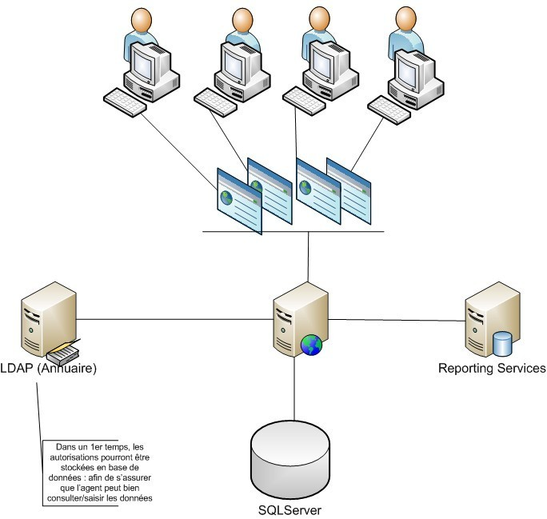

A réaliser ultérieurement

### 2e solution : application Client lourd

L’application de remplacement peut être un client lourd en WinForms. L’application est déployée seulement sur les postes des utilisateurs devant utiliser l’application de pré-recrutement.

**Au niveau de la sécurité** une interface de login/mot de passe donne accès ou non à l’application.

L’authentification peut soit se faire via un système LDAP soit via une table stockée en base de données.

Je conseillerai dans un 1er temps et vu les délais impartis de stocker les droits en base de données avec la possibilité de s’appuyer vers un système LDAP dans le futur.

**Au niveau de la communication avec la base de données et le mapping des données**, l’utilisation d’Entity Framework permet de répondre au besoin de mapper simplement les données de la base dans la solution. La communication avec la base de données est réalisée via un provider de type ODBC.

**Au niveau Reporting**, afin de réaliser les exports de données sous forme de documents Word, Excel ou PDF, Reporting Services ou un outil équivalent de reports dans le SI permet de répondre à ce besoin.

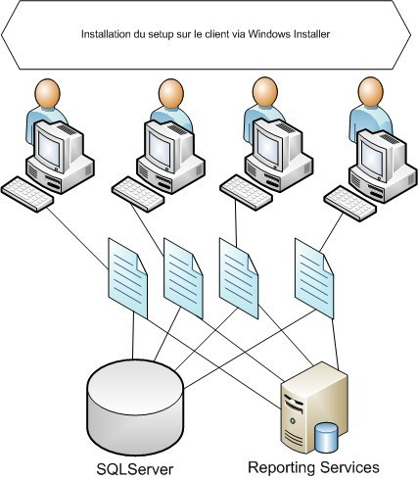

# Risques

Les risques identifiés sont au niveau :

* du planning très court. L’application doit être opérationnelle **fin mai 2013**.
* du délai de la mise en place de la plateforme (mise à disposition d’un serveur Web pour la 1ere solution…)
* de la sécurité : une précision sur la sécurité des données est nécessaire afin d’en juger la complexité

# Préconisation

Il serait nécessaire de **prioriser et lister** les fonctionnalités de l’application. Afin que les fonctionnalités majeurs soient livrées pour fin mai et qu’un autre lot de fonctionnalités secondaires soient livrées ultérieurement.

Comme évoqué dans le paragraphe des risques (ci-dessus), il serait nécessaire de préciser le besoin de sécurité au niveau des données stockées en base de données.

# Tâches à prévoir

Pour réaliser cette solution, il faudra prévoir de réaliser les tâches suivantes :

|  |
| --- |
| Tâches |
| Conception Modèles de données |
| Création de la base de données |
| Montage de l’architecture du projet (Web ou Winforms) |
| Développement des interfaces avec lien et requetages BDD   * Écran de recherche * Écran de détail de candidature (saisie et lecture) divisé en sous parties :   + Identité, Contact + Position dans l’organisation   Informations contractuelles, Historique dans le groupe   * + Lancement des reportings (DUE, Contrat…) et publipostage (non chiffré)   + État du contrat |
| Développement des reports |
| Développement des requêtes SQL |
| Dossier de spécifications techniques  Dossier d’architecture |
| Pilotage |
| Migration des données |

Les charges que nous estimons sont de l’ordre de 20 à 30 jours, et sont compatibles avec l’objectif de délai fixé par Limagrain.

Un lotissement est proposé en Annexe 1. Ce lotissement et les estimations associées seront revus et pilotés par Limagrain afin de piloter les sujets à traiter au plus juste du budget prévisionnel. Pour lot 1 et lot 2, voir le fichier joint.

Pour rappel, l’objectif premier est uniquement la réalisation de la partie « Candidats » qui est identifiée comme majeur pour le 7 juin 2013. Toutes les autres fonctionnalités sont initialement considérées comme secondaires. Le lot 1 proposé en annexe est déjà bien plus complet que le minimum demandé pour le 7 juin

Pour les accompagnements 1 & 2, cela consiste en un accompagnement au démarrage et suivi en production afin de couvrir la période Juillet à fin Septembre. Une formule 2+3 (2 jours de resp. fonctionnel, 3 jours développeurs) soit 10 jours (Juillet et Septembre) est prévue.

En complément des tâches listées dans le tableau précédent, la ressource Sopra Group sera responsable de produire les tâches suivantes, sous le pilotage et le contrôle de Limagrain, en mode délégation de compétence :

* Livraison et assistance à l’installation des programmes informatiques correspondant au cahier des charges et arbitrages réalisés durant les études,
* Documentation utilisateur et technique (informatique) sur les programmes livrés,
* Assistance au démarrage et durant le mois de Juillet (cette assistance couvrant d’éventuels ajustements fonctionnels ou corrections de bugs).

# Dispositif et proposition commerciale

Toutes nos interventions seront faites en mode assistance technique, pilotées par Limagrain.

Comme évoqué lors de nos précédentes rencontres, nous proposons de mettre en place le dispositif suivant :

* Un **développeur** .Net qui se déplacera entre 2 et 3 jours sur le site Limagrain pour travailler au plus prés des sachants 🡺 3 jours chez Limagrain, 2 jours depuis les locaux de Sopra Group
* Un **architecte** confirmé qui aura pour responsabilité de suivre et conseiller le développeur sur les choix faits et la qualité des développements réalisés 🡺 Sa charge sera d’une demi-journée par semaine (0,5 pour accompagner la compréhension du besoin fonctionnel/technique).
* Un chef de projet confirmé qui sera le relai Sopra Group pour arbitrer les priorités avec le développeur et le client 🡺 Il consacrera une demi-journée par semaine (plutôt en intervenant chez Limagrain).

Dans le cadre de ce projet, les engagements de Sopra Group seront :

* De consacrer un volume de jours suffisant sur Mai et Juin 2013 avec les profils présentés pour couvrir les réalisations à faire
* De faire un point chaque semaine avec le CP Limagrain pour partager en transparence :
  + Le temps passé sur les chantiers écoulés
  + Les dérives constatées s’il y en a
  + Les priorités et les temps à passer sur la semaine suivante.
* De donner une estimation de charge sur la 1ère semaine de démarrage de la prestation, sur la base du cahier des charges fournis et des échanges avec l’utilisateur clé. Cette estimation sera purement indicative et devra être challengée par le CP Limagrain et le CP Sopra Group. Tout travail fait par les équipes de Sopra Group sera partagé avec Limagrain et facturé (en suivant les modalités de cette proposition).

Les coûts d’intervention de ces profils sont :

* Développeur .Net : 370 €ht/jour 🡺 Charge estimative : 25 jours (15 jours facturés)
* Architecte confirmé : 500 €ht/jour 🡺 Charge estimative : 4 jours
* Chef de projet confirmé : 500 €ht/jour 🡺 Charge estimative : 4 jours

**Remise commerciale** : dans la logique de partenariat que nous souhaitons promouvoir, nous proposons d’offrir 2 jours par semaines sur les 5 jours que ferait le développeur .Net (soit 2/5ème du total des jours de développement faits)

# Validité de l’offre et modalité de paiement

Cette offre est valable 5 jours à compter de sa date de remise

Les modalités de paiement sont :

* Un règlement au temps passé constaté en fin de mois

# Annexe 1 – Lotissement et est estimatif des charges à passer

Voici le détail des 4 lots prévisionnels :

* Lot 1 : 9j développement (+6j offert) + 3,5j architecture + 2j pilotage + 2j fonctionnel = 7 080€ht
* Lot 2 : 6j développement (+4j offert) + 1j architecture + 1,5j pilotage + 1j fonctionnel = 3 970€ht
* Accompagnement 1 : 3j développement + 0,5j pilotage+ 0,5j fonctionnel = 1 610€ht
* Accompagnement 2 : 3j développement + 0,5j pilotage+ 0,5j fonctionnel = 1 610€ht

|  |  |  |
| --- | --- | --- |
| **Modules** | **Vues des modules** | **Priorité 1/2** |
| **Connexion** | Connexion | lot 1 |
| **Accès** | Gestion des profils | lot 1 |
| Gestion des utilisateurs | lot 1 |
|
| Réinitialiser le mot de passe | lot 1 |
| Modification mot de passe | lot 1 |
| **Candidats** | Visualisation / gestion des candidats | lot 1 |
| **Contrats** | Visualisation / gestion des contrats | peut être lot 1 sinon lot 2 |
|  |
| **Editions / impressions** | DPAE (DUE) | peut être lot 1 sinon lot 2 |
|  |
| Contrats saisonniers | lot 2 |
|  |
| Modifications paie | lot 2 |
|  |
| Liste sécurisation | lot 2 |
|  |
| Export salariés Gestion des Temps | lot 2 |
|  |
| Export contrats Gestion des Temps | lot 2 |
|  |
| Contrôle des retours contrat | lot 2 |
|  |
| Contrôle des pièces dossier | lot 2 |
|  |
| Liste des embauches | lot 2 |
|  |
| Export candidats | lot 2 |
|  |
| Export contrats | lot 2 |
|  |
| Listing des appels | lot 2 |
|  |
| **Demande ressource** | Visualisation / gestion des demandes | lot 2 |
| **Paramétrage** | Gestion des paramètres fonctionnels | lot 1 |
|  | Gestion des paramètres techniques | lot 1 |